Добрый день.

Как просто передавать и получать информацию в фреймворке Netty разобрался.

Проект я представляю таким образом:

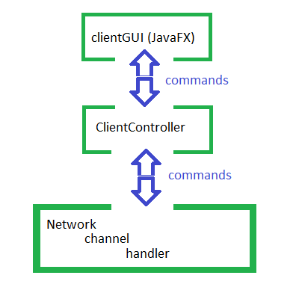

Жмем мы на кнопки в одном потоке, передача данных на сервер в другом потоке.

Жмем на кнопку, клиентконтроллер понимает, что мы сделали и передает команду в network, который отсылает информацию серверу. Когда от сервера поступает информация, хендлер передает ее в клиент контроллер, который обрабатывает ее и по результатам обработки направляет информацию или в GUI или может дать команду на отправку новой порции информации. Network только для передачи информации на сервер/получения информации с сервера хочу использовать, обработку информации вести в клиент контроллере, или, если разрастется, сделать новый объект куда технический код по обработке информации завести.

Сейчас проблема у меня в том, как передать команду (объект типа стринг или байтмассив) в хандлер из клиентконтроллера (серверконтрлллера) и получить команду из хендлера в клиент контроллер, как мостики для данных между ними проложить.

Решить эту проблему пока не получается. Может я модель неверно строю?

Прошу помочь с советом.